تاريخ الفن التشكيلي في المملكة العربية السعودية
بدأ تطور الفن التشكيلي بالمملكة في وقت متأخر، ربما تعلق الأمر بطبيعة الحياة القاسية والوازع الديني من جهة أخرى، ومع الانفتاح على العالم وبداية تطور العلوم والفنون وتغير الفكر العربي الإسلامي لدى المواطن السعودي بدأ الاتجاه لقبول الفن التشكيلي، فكان بذوره بالعام 1928 إثر العرض المسرحي الذي أقيم بالقصيم فأطلق عليه اسم "حوار بين جاهل ومتعلم".

الفن السعودي القديم
كان الفن عموماً نادراً في شبه جزيرة العرب لكنه موجود، إذ رافق الإنسان القديم فبدا برسوماته ومنحوتاته التي ظلت خالدة بين أوابد التاريخ، وفي مراحل متقدمة قبل الإسلام وبعده ظهر الفن التشكيلي باللوحات والمنسوجات والتطاريز الإبداعية، التي حملت بين ثناياها قصص منوعة عن تاريخ وحضارة الأمم.
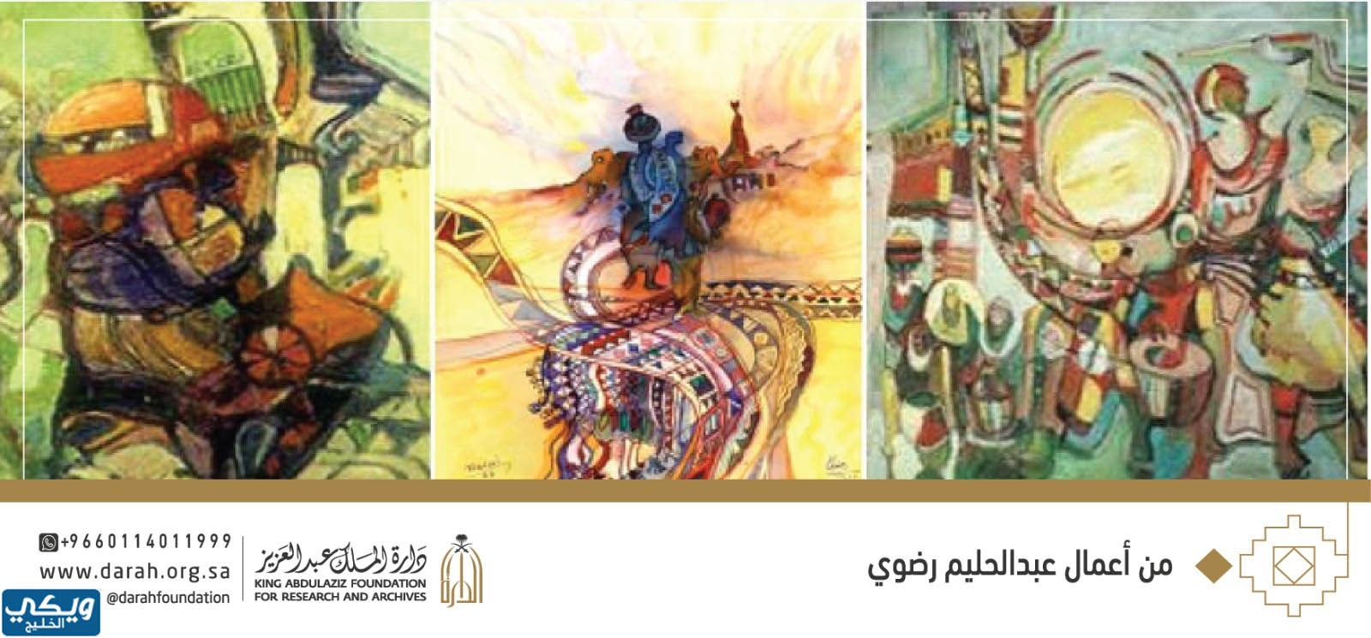

الفن التشكيلي السعودي المعاصر
بمرور الوقت وتحديداً بالعام 1377 هـ بدأت مدارس المملكة بتعليم أصول مادة التربية الفنية، ثم ظهرت الاهتمامات بإقامة المعارض الفنيّة ضمن أروقة المدارس، وبعهد الملك سعود سنة 1378 هـ افتتح أول معرض رسمي للفن التشكيلي بمدينة الرياض، علماً أن فترة الخمسينات ظهرت فيها حركة فنية قوية كثرت معارضها بإشراف وزارة المعارف وعمت أرجاء المملكة، ووفي العام 1385 هـ افتتح أول معهد عالِ للتربية الفنية، والذي استقطب له معلمين لهم باع طويل في الفن التشكيلي من داخل السعودية وخارجها، كما تم الاعتماد على نظام البعثات الخارجية إلى إيطاليا أو الولايات المتّحدة للاستفادة من خبرات فناني تلك الدول الفية، وبمرور الوقت توسع نطاق الاهتمام في تدريس الفنون التشكيلية ليصل إلى الجامعاتـ ليعلن عن افتتاح أول كلية تربية فنية ضمن جامعة الملك سعود بالعام 1395 هـ، ليله افتتاح كلية أخرى بجامعة أم القرى بمكة في العام التالي.
اقرأ أيضًا: اسماء الملابس التراثية السعودية بالصور

من هو مؤسس الفن التشكيلي في السعودية
يعتبر الراحل عبد الحليم رضوي مؤسس الفن التشكيلي في السعودية ومن أهم رواده، فهو صاحب أول المعارض بتاريخ المملكة سنة 1965، كما أنه أول من تم ابتعاثه للدراسة خارج البلاد وعلى نفقة الحكومة، درس أصول الفن وتاريخه بإيطاليا، وبعد عودته أقام عشرات المعارض وافتتح مركز الفنون الجميلة بمدينة جدة سنة 1968، الذي كان له الحظ الأوفر في اكتشاف وتطوير الكثير من المواهب السعودية لاحقاً، تقدّر أعماله بـ 3500 لوحة فنيّة مهما كان نوعها، والتي ظهر بها أسلوبه الجامع بين التجريد والتكعيب والسريالي والتعبيري، لكن بصمة الموروثات الشعبية ظلت طاغية في أعماله.

أنواع الفن التشكيلي السعودي
تاريخياً ظهر الفن الشعبي والتشكيلي السعودي بعدة أشكال وأنواع، والتي يمكن إجمالها بما يلي:
- النحت على الصخور.
- النقوش والكتابات باللغات العربية القديمة.
- فنون الخطوط العربية.
- نقوس الفسيفساء.
- فن صناعة الخزف وتلوينه.
- الرسم والتلوين.
- التصميم المعماري.
- التصوير الفوتوغرافي.

اسماء فنانين تشكيليين سعوديين
في القائمة التالية سيتم استعراض أشهر أسماء الفنانين التشكيليين السعوديين المعاصرين وأبرز أعمالهم، وهم:
- أحمد عبد الله المغلوث: رسام كاريكتير وفنان تشكيلي سعودي الجنسية، من مواليد المبرز بالأحساء سنة 1950 مـ، له عدد كبير من المعارض وهو خريج جامعة الملك عبد العزيز بدرجة بكالوريوس تاريخ وأخر في التصاميم اللونية، ومن لوحاته:
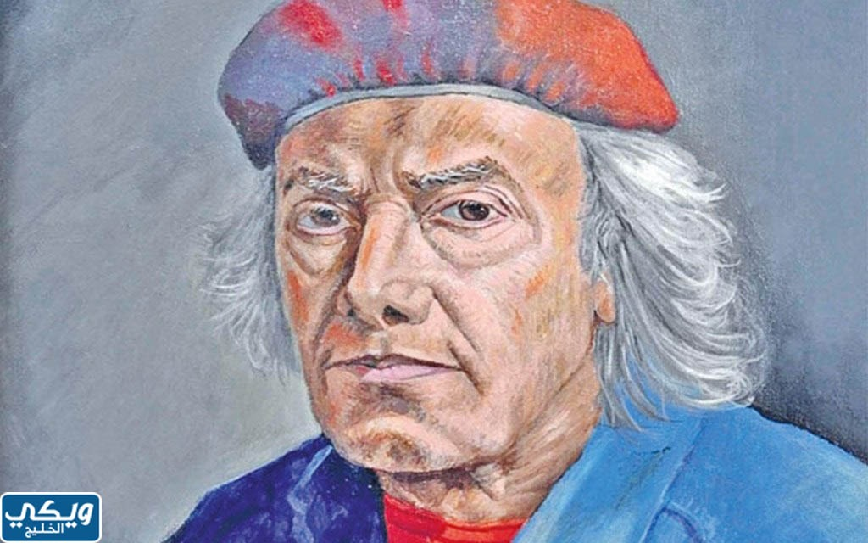
- مريم الهزازي: من أهم الفنانات المعاصرات التي اكتسبت شهرتها إثر رسمها صورة خيالية لعرش بلقيس، علماً أن الأخيرة اختصاصية موارد بشرية لكن لديها ميول فنية عميقة، لذا انضمت لجمعية الثقافة والفنون كما لديها عضوية بأكثر من جمعية مماثلة.
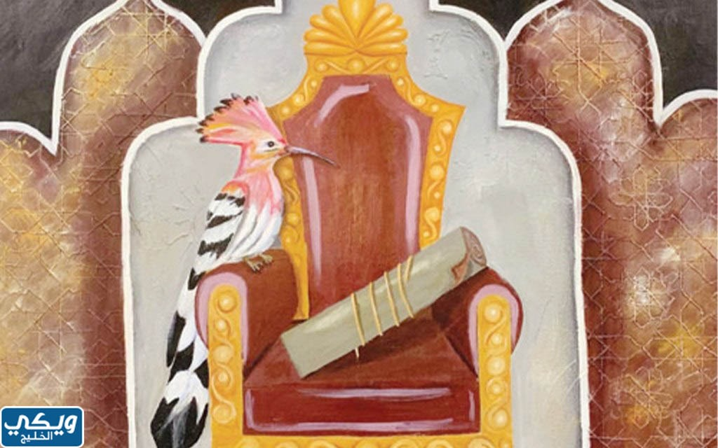
- مهند بحاري: فنان تشكيلي سعودي امتاز بالرسومات الصامتة بالأقلام الرصاصية، ومن اشهر أعماله لوحة حاملة الورد التي ترمي بدلالاتها إلى مزيج بين اللغة العربية والفن، وهو التمريض وعمل في الصحة النفسية وبدأت مسيرته الفنية في عام 2016، واشتهر فيما بعد لإبداعه في الفنون والرسم.
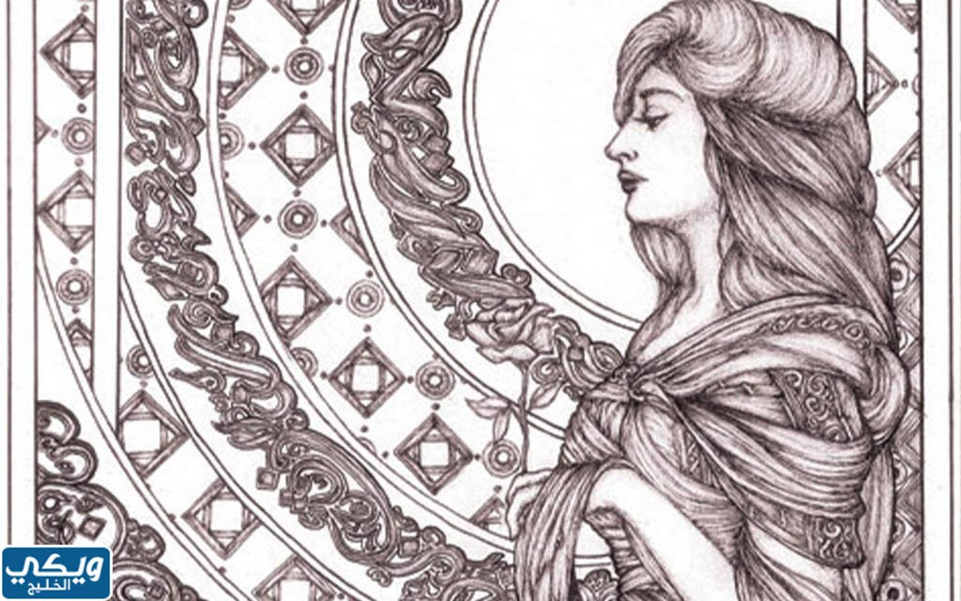
- علي الزيزاء:
هو فنان وطني متخصص بتصوير الحس السعودي في أعماله، فجل لوحاته غنيّة بالموروثات الحضاريّة لهذا البلد، كما تعتمّد تناسق الأشكال الدائرية خلال أعماله ودمجها بالألوان الترابية والزاهية.
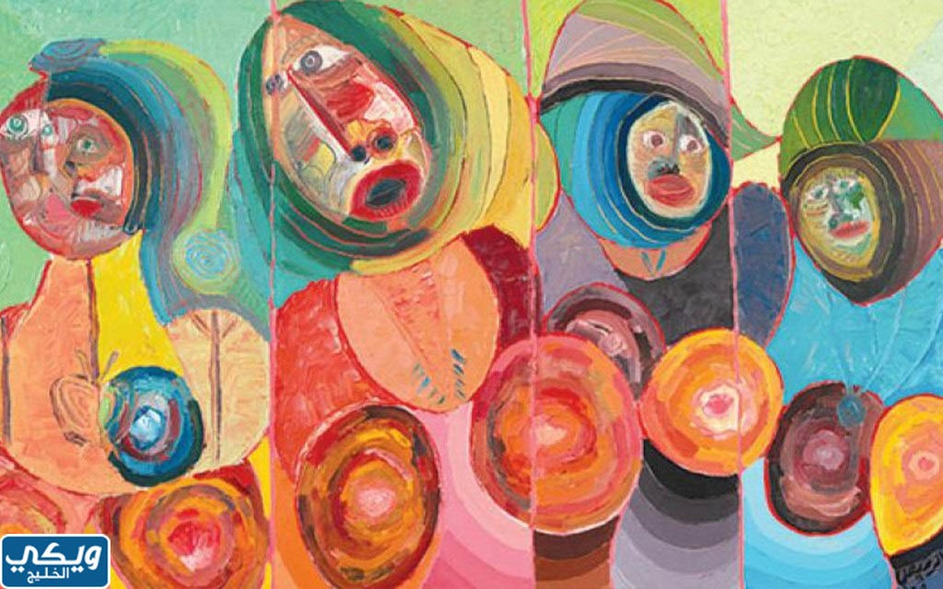
- الراحل محمد السليم: من أهم فناني المهجر السعوديين، فقد عاش معظم حياته في الغربة منذ أواخر السبعينات جتى وفاته، ومن أشهر لوحاته اللوحة التالية التي جمعت بين مقومات الحضارة السعودية بأسلوب فني إبداعي:
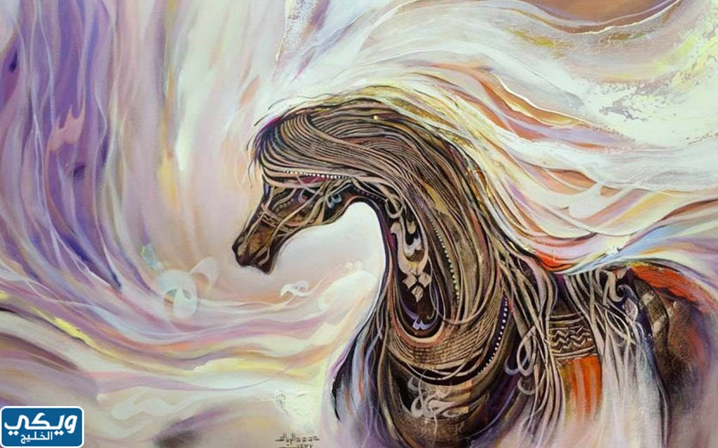

الرؤية 2030 ودعم الفنون التشكيلية
ضمن إطار تركيز الحكومة في رؤية 2030 على استثمار أمثل لطاقات ومواهب الشباب؛ بدأت المساعي التحفيزية وشحذ والهمم، الأمر الذي كشف المواهب المخفية والمحصورة بالمحيط الأسري، وانطلاقاً من اعتبار أن الفن التشكيلي بات ضرورة حياتية ورافد ثقافي هام، بدأ العمل على تطوير مواهب الشباب الصاعدة خاصةً أن الكثير من مناطق السعودية ولادة للموهوبين، فتم التوجيه لزيادة مستوى الاهتمام مما قاد لرفع فاعلية التذوق الفني، فضلاً على التركيز على مهمة تقوية مقومات الفن والتشجيع والتأهيل والتطوير للمواهب.

